Római Katolikus Plébánia
Sükösd

Magyar Falu Program-„A helyi egyházi közösségi terek fejlesztése”
MFP-EKT/2019
Támogatott pályázat
.
A Sükösdi Római Katolikus Plébánia 2019-ben pályázatot nyújtott be Magyar Falu Program „A helyi egyházi közösségi terek fejlesztése” alprogram, MFP-EKT/2019 kódszámú pályázati felhívásra.

A pályázat a Magyar Államkincstár döntése alapján támogatásban részesült.

A támogatás összege: 19.715.249,- Ft
Támogatás intenzítása: 100 %

A pályázat segítségével megvalósult a közösségi tér külső-belső teljes festés, a homlokzati nyílászárók javítása és festése, tetőtisztítás, födémszigetelés, elektromos hálózat fejlesztése, fényforrások energiatakarékos LED-es lámpákra történő cseréje, pellet kandalló beszerzése, fűtéskorszerűsítés, a tetőtér légkondícionálása és nem utolsó sorban a vizesblokkokban és a konyhában lévő szaniterek teljes cseréje.

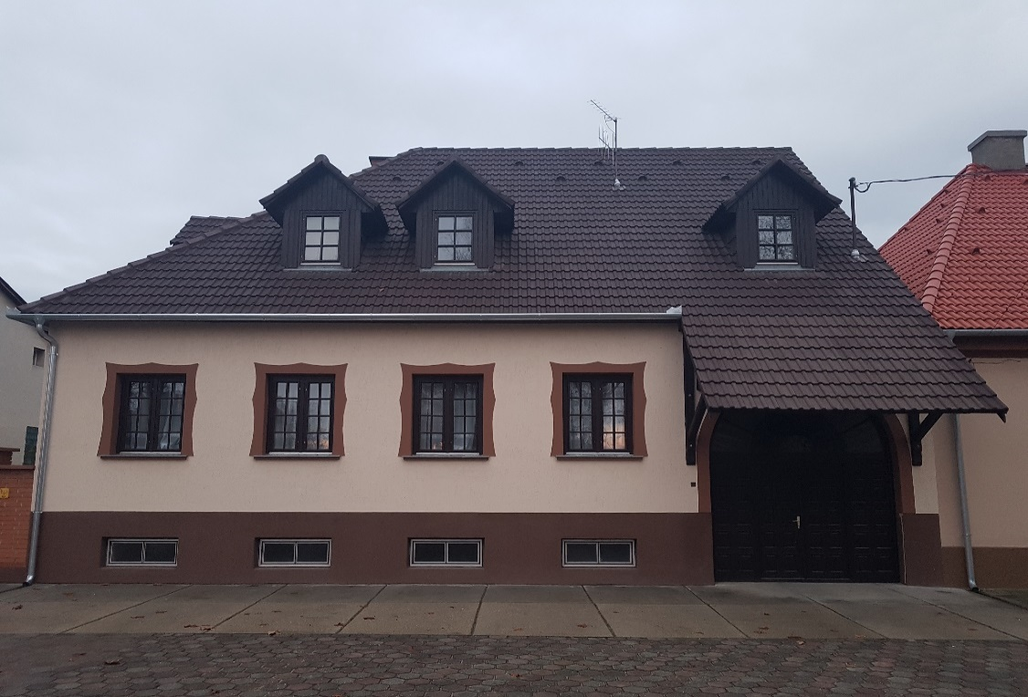
Beszerzésre kerültek az alábbi eszközök: egy darab 72 m2 alapterületű rendezvénysátort, akkumulátoros kihangosító berendezést szettet (2 db aktív hangfal, 2 darab hordozható mikrofon, 2 db állvány a hangfalakhoz), továbbá 10 darabból álló professzionális sörpad garnitúrát. A konyhába új, nagyobb konyhabútor lett beépítve 6 méter hosszban a hozzá kapcsolódó új konyhai gépekkel (1 db kombinált tűzhely, 1 db 90 cm-es páraelszívó, 1 db beépített hűtő fagyasztóval, 1 db beépíthető mosogatógép, 1 db mikrohullámú sütő, 1 db automata kávégép, 1 db kenyérpirító).

